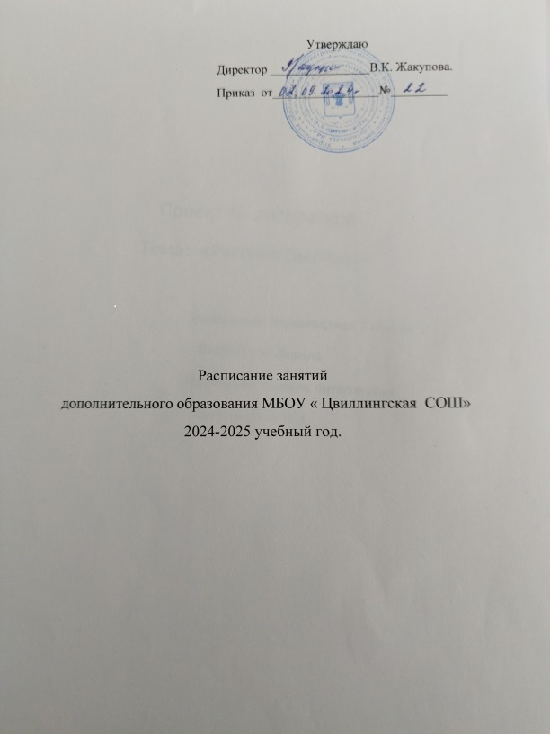

**Муниципальное бюджетное общеобразовательное учреждение**

**«Цвиллингская средняя общеобразовательная школа»**

*---------------------------------------------------------------------------------------------------------------------*

*457229 Челябинская область Чесменский район п. Цвиллинга ул. Труда 16*

*тел.8(351 69) 57946 e-mail:* [*tsvillinga@mail.ru*](mailto:tsvillinga@mail.ru)

Расписание занятий дополнительного образования

2024-2025 учебный год

|  |  |  |  |
| --- | --- | --- | --- |
| День недели | Название программы | Время | |
| Понедельник | Школа экскурсовода | 15-00-17-00 | |
| Вторник | Школа экскурсовода | 15-00-17-00 | |
|  |  |  | |
|  | В объективе | Группа |  |
| Среда | 1 | 15-00-17-00 |
| Четверг | 2 | 15-00-17-00 |
|  |  |  |